附件5：

第28届江苏省青少年科技创新大赛决赛交通方案

**一、万豪花都大酒店（晋陵中路580号）报到点**

（一）公交

常州火车站（汽车站）南广场坐19路到锦绣东苑站下（图中蓝线），站台对面就是下榻酒店（万豪花都国际大酒店）

（二）步行

常州火车站（汽车站）北广场出站，沿图中虚线步行大约15-20分钟。

注：汽车站在火车站北广场

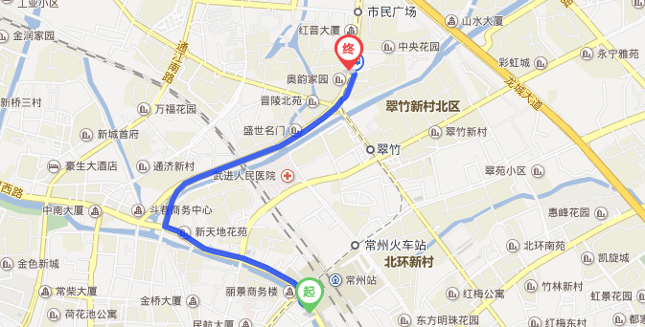

（三）自驾

1、北方来客：G42沪宁高速薛家道口（图中左边红色）下走龙江路高架转龙城大道高架，到地面路段继续直走到第三个红绿灯右转晋陵中路前往酒店。

2、南方来客：G42沪宁高速青龙道口（图中右边红色）下走青洋路高架转龙城大道高架，到地面路段后直接左转晋陵中路前往酒店。

3、南北来客：G42沪宁高速常州道口（图中中间红色）下，通江路左转到龙城大道右转晋陵中路前往酒店。

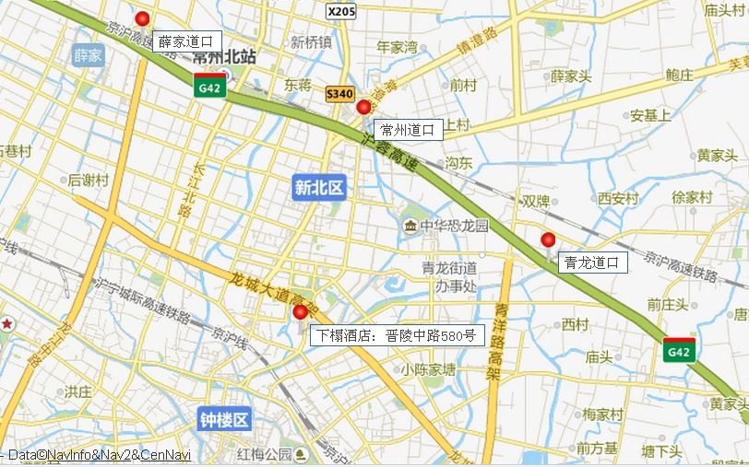 **二、福记逸高大酒店（汉江东路99号）报到点**

（一）公交

常州客运站步行 570米到飞龙路新堂路(北环新村)乘29路到河海社区卫生服务中心站下步行 370米福记逸高大酒店

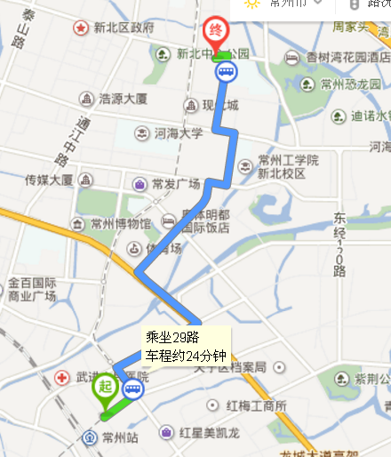 （二）自驾

1、G42沪宁高速常州道口下前往福记逸高酒店

2、G42沪宁高速青龙道口下前往福记逸高酒店

